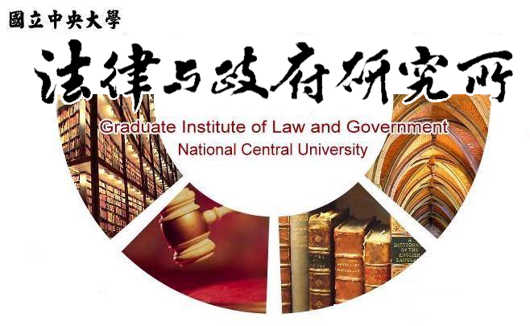

主旨：為辦理本所112年度第1期工讀招募事宜，敬請 查照。
說明：
- 本所112學年度第1學期所辦工讀，自即日起至112年8月23日（三）下午17點止受理申請。
- 招募內容
工作期間：112年9月11日起至113年1月12日止。
工作時間：08:30-17:30（依課程及排班內容定之）。
工作內容：協助所務、法律第二專長課程TA。
薪 資：每小時176元(協助所務)、每次課程500元(TA)。
- 人數超過由所辦抽籤決定。

法律與政府研究所
民國112年8月1日

